chỗ phần xử lý từ kết quả đặt vé qua coppy text từ hôm trước anh báo nó ko xử lý được. hình như em vẫn chưa check lại.

Toàn bộ phần đọc text lỗi hết ko chạy được cái nào em a.

=======

chỗ đọc file html vẫn chưa được em

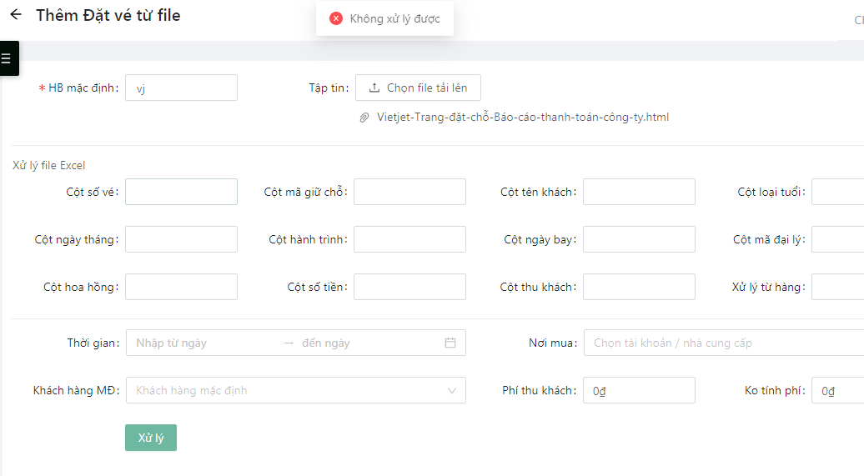

Các phần text, file excel, mail lỗi lần trước e đã fix lại oke hết rồi.

Còn lỗi mới phát sinh này a gửi e mẫu để e check lại nhé. Vì như e đã nói rồi là chỉ cần sai mẫu đi 1 ký tự là sẽ ko xử lý đc

===========

~~chỗ xử lý chung code sai phần số tiền. Khi đã nhập tổng tiền và tích vào chung code thì nó sẽ lấy luôn giá trị của Tổng tiền, Như hiện tại vẫn đang tính lại giá theo giá net. của 1 người. Còn khi không tích vào chugn code thì nó sẽ vẫn lấy giá trị tổng tiền nhưng tách cho từng người. chứ ko nhập giá net như thế này~~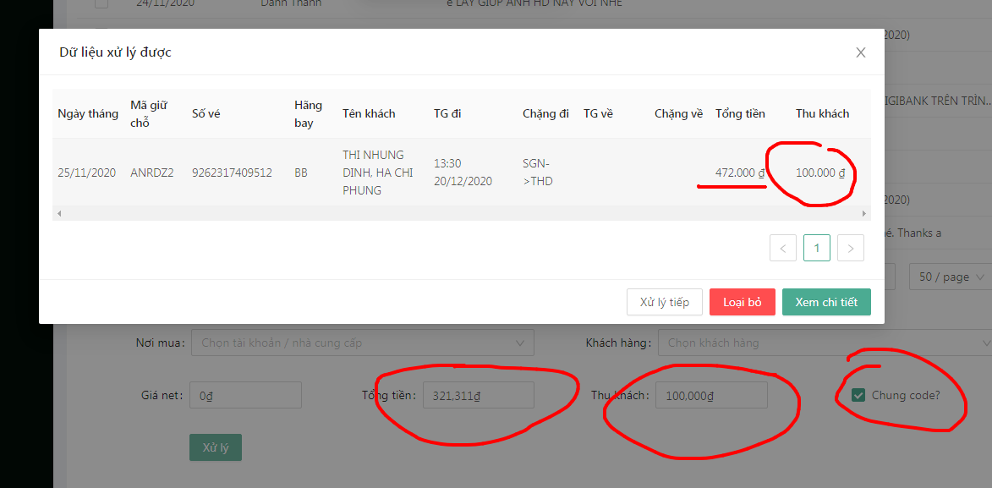

==========

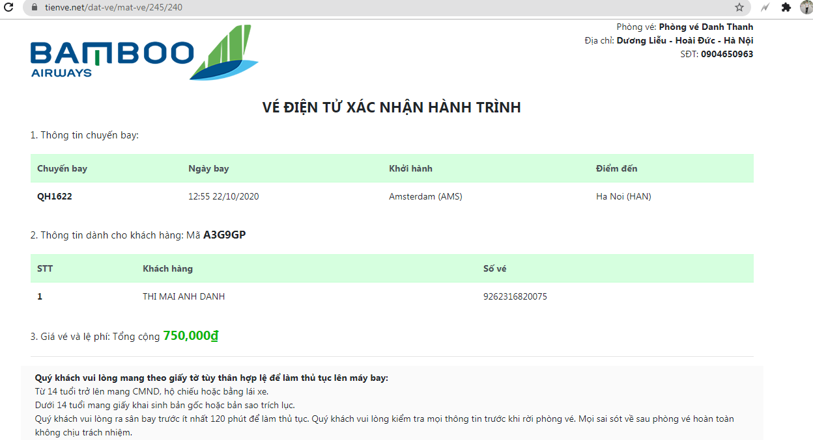

phần mặt vé điện tử em vẫn chưa fix. 1 vé có nhiều khách ( cũng mã đặt chỗ hoặc số vé) thì mình sẽ phải gộp chung vào thành 1 mặt vé và tổng tiền. giống file excell, đây em vẫn đang bị tách ra chỉ có 1 người 1 mặt vé thôi)

==========

phần đọc thu chi ngan hàng cũng chưa được em a

